Муниципальное бюджетное учреждение дополнительного образования
«Байкаловская детско-юношеская спортивная школа»

(МБУ ДО «Байкаловская ДЮСШ»)

Итоги организации подготовки и проведения учебной практической тренировки эвакуации обучающихся и людей при пожаре

04 мая 2023 года в МБУ ДО «Байкаловская ДЮСШ» проведена учебная практическая тренировка по эвакуации обучающихся и людей при пожаре.
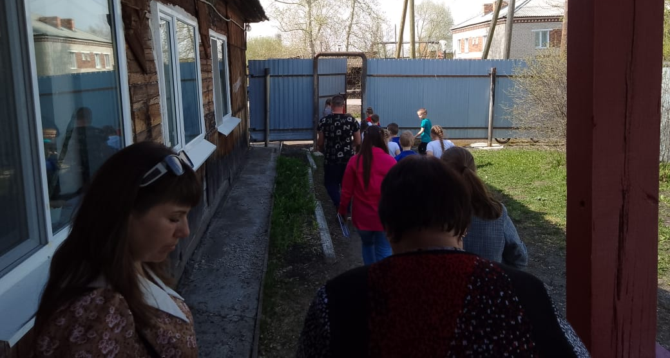
Мероприятие проводились в соответствии с утвержденным директором планом проведения учебной практической тренировки, включающим в себя восемь этапов.
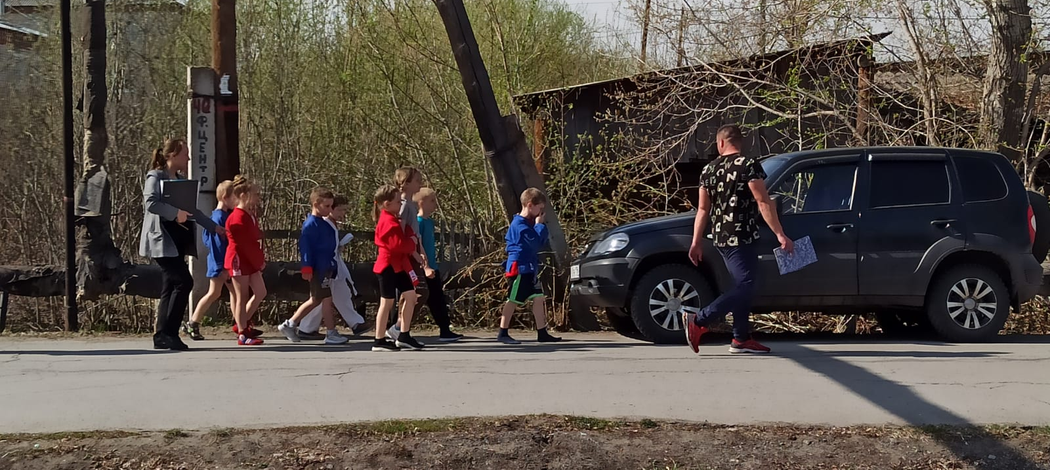
В период подготовительных этапов проводились теоретические и практические занятия со всеми категориями сотрудников и проверка систем автоматической противопожарной защиты объекта.
На практическом этапе тренировки было имитировано возникновение очага возгорания, включена система оповещения, организовано открытие запасных выходов, сообщено в пожарную охрану, проведена общая эвакуация с объекта.
Пожарная охрана ПЧ 12/1 с. Байкалово приступила к тушению условного пожара.
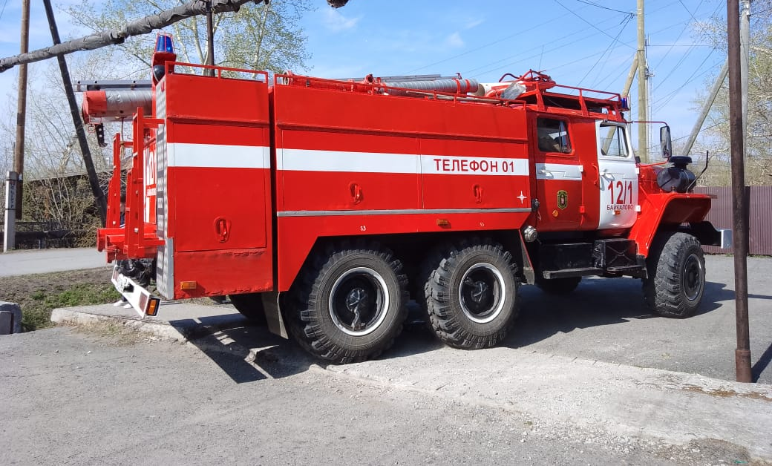
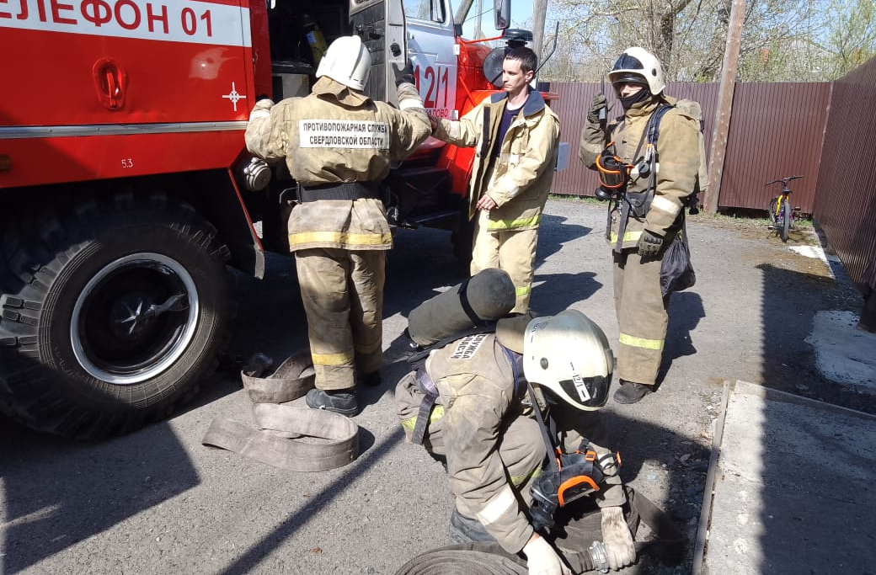

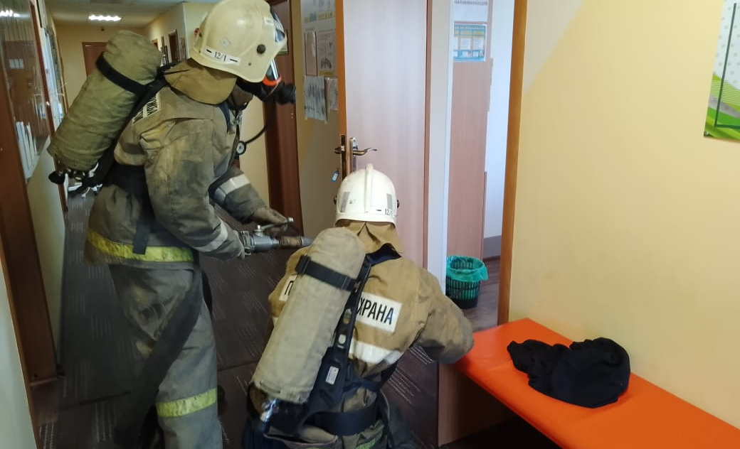
Эвакуация была завершена общим собранием персонала. Отмечено, что итоги тренировки положительные, все системы автоматической противопожарной защиты сработали, цели и задачи учебной тренировки достигнуты.

